隆化县2021年特岗教师招聘面试通知

根据《隆化县2021年特岗教师招聘面试方案》精神，现将隆化县2021年特岗教师招聘面试具体事宜通知如下：
一、面试
1、报考我县小学体育学科的考生，面试地点为：滦平县职教中心，面试入场时间为8月3日早晨6：00。滦平县、丰宁县、围场县报考小学音乐的考生到隆化县参加面试。
2、时间：2021年8月3号全天（考生6:40进入考点，自备口罩、自备早餐）。
3、地点：隆化县第一中学（河西新区）。
4、携带材料：身份证和笔试准考证。
5、面试方式：面试内容主要考察应聘考生的学科知识（30分）、教育教学能力（30分）、教师基本素养（15分）、语言表达能力（15分）、仪表举止（10分），面试成绩总分为100分,采取课堂试讲的形式进行,试讲内容由各评委组长命制，同一岗位考生面试试讲内容相同。面试使用各学科小学四、五、六年级，初中七、八、九年级现行教材。考生现场抽签确定面试顺序。考点准备教材和备课用纸。考生考前准备时间每人20分钟，试讲时间10分钟。评委参照评分细则打分，各评委分数之和取平均分即为考生的面试成绩，成绩现场公布，考生当场签字确认。
6、成绩公布：全部考生面试结束，成绩登统后张榜公布总成绩。考生可在教体局楼下或登录隆化县教师发展中心网站（http://edu.lhspv.com/）查询考试成绩及是否进入体检环节和体检有关事项通知。
三、面试有关要求
1、所有考生必须在规定的时间、地点参加面试，未按规定时间到指定地点参加面试的，视为自动放弃面试资格。
2、所有考生必须服从考点工作人员管理，工作人员查验身份证、笔试准考证、健康码、测量体温后方可进入考点。
3、面试全天实行全封闭管理，通讯工具统一交由考点工作人员集中保管。面试开始后，考生不得随意出入，面试结束后，须按指定路线迅速离开考点，不得逗留。
4、考生面试过程中不得以任何方式向评委或工作人员透露任何个人信息，违反规定的取消面试资格或面试成绩。
5、考生有下列情形之一的，取消其面试资格：
1）由他人代替面试的。
2）伪造证件、证明，以取得面试资格的。
3）故意扰乱面试工作场所秩序的。
4）拒绝、阻碍面试工作人员对面试实施管理的。
5）威胁面试工作人员人身安全或公然侮辱、诽谤、诬陷面试工作人员的。
6）有其他严重舞弊行为的。
四、体检
进入体检环节的考生须根据体检有关事项通知，按要求在指定时间到指定地点参加体检。无故不参加体检者视为自动放弃聘用资格，体检不合格者取消聘用资格。。
五、拟聘用人员确定
1.从体检合格的应聘人员中，按照报考岗位考试总成绩（笔试成绩加面试成绩）从高到低依次确定拟聘人员。
2.如拟聘人员最后1名出现有2人或2人以上考试总成绩相同的，则依次按照学历高低、面试成绩的高低、是否本地生源、所学专业与应聘岗位学科是否一致、是否参加过半年以上实习支教的师范院校毕业生和是否我省“在校大学生士兵退役复学应届毕业”人员六个条件确定拟聘人选。仍不能确定的，由设岗县对上述条件相同应聘人员进行二次面试。
3.特岗教师拟聘人员达不到设岗县岗位计划招聘人数的，由省教育厅在设岗市内其他设岗县相同岗位同意调剂的落聘应聘人员中，按照考试总成绩从高到低顺序依次进行调剂。考试总成绩相同的，按照上述六个条件进行调剂。
省教育厅将通过河北教师教育网“特岗教师招聘专栏”向社会公示全省拟聘特岗教师名单。
七、温馨提示
近期进入雨季考生往来乘车注意交通安全；外地考生提前安排好行程和食宿，要选择正规宾馆饭店；面试过程中要保管好随身物品，以免出现损失。
考生咨询电话：0314-7061279 7080191
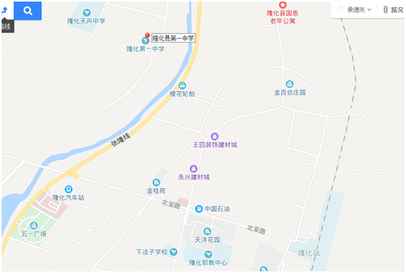
隆化县教育和体育局
2021年7月28日

